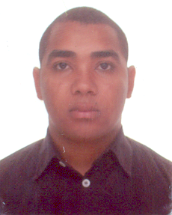
PERCIVAL DOS SANTOS RUFINO

DADOS PESSOAIS:

ENDEREÇO: Rua: João Pancini nº 64
Bairro: Boa Vista
Cidade: Cachoeiro de Itapemirim-ES

ESTADO CIVIL: casado

DATA DO NASCIMENTO: 19 de abril de 1984

TELEFONE: 9 9974-8894 / 9 9882-8658

ESCOLARIDADE: Ensino médio completo

CURSOS:

Informática (IPD, Windows, Word, Excel, Power Point, Internet). Tendo total habilidade para manipular arquivos e disco, etiquetas, tabelas, criação e apresentação de slides no Power Point. Saber Informática Qualidade nos Relacionamentos – Centro Universitário São Camilo - ES

EXPERIÊNCIA PROFISSIONAL

EMPRESA : SENAI
CARGO : Assistente Administrativo
PERÍODO : 20/06/11 a 26/09/14

EMPRESA : AADEF (Assoc. Amigos dos Deficientes Físicos)
CARGO : Digitador
PERÍODO : 26/07/07 a 15/08/09

EMPRESA : FLECHA BRANCA
CARGO : Cobrador
PERÍODO : 24/08/06 a 08/09/06

FIRMA : ACPD (Associação Capixaba de Pessoas com Deficiência)
CARGO : Digitador
PERÍODO : 10/10/05 a 15/05/06

FIRMA : SECRETARIA MUNICIPAL DA SAÚDE
CARGO : Digitador
PERÍODO : 01/05 a 08/05

FIRMA : CENTRO UNIVERSITÁRIO SÃO CAMILO
CARGO : Atendente de Biblioteca
PERÍODO : 03/09/01 à 01/01/05

